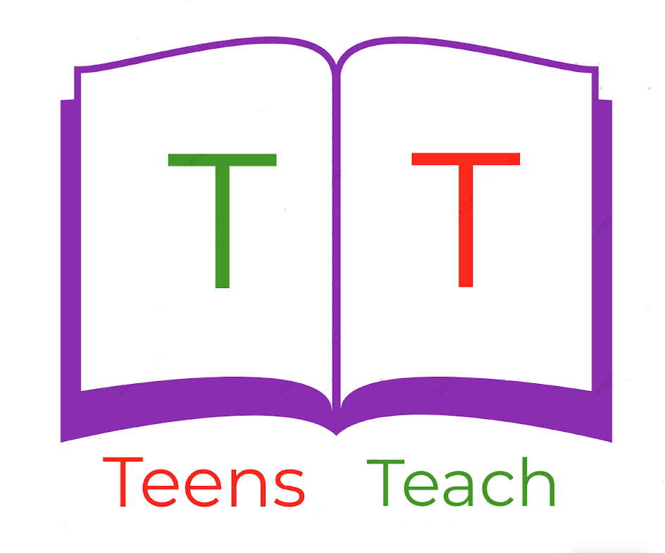
Jugendliche unterrichten Deutsch und mehr

Fragewörter Übung

Welches Fragewort passt am besten?

- _____________ möchtest du trinken? -- Ich möchte Zuhause trinken.

- _____________ kommt das Taxi? ­-- In 10 Minuten.

- _____________ ist das Restaurant? ­ -- Das Restaurant ist beim Schwedenplatz.

- _____________ hat es geregnet? ­ -- Heute Früh.

- _____________ hat den Kuchen gegessen? -- Mein Freund hat den Kuchen gegessen.

- _____________ kommt das Auto? ­-- in einer Stunde.

- _____________ gehst du in den Deutschkurs? ­-- Weil ich Fit bleiben will.

- _____________ gehört das große Haus? ­-- Das große Haus gehört ihm.

- _____________ willst du zum Geburtstag? ­-- Ich möchte ein Spielzeug.

- _____________ spielst du Fußball? -- Weil es spaß macht.

